СЭД-2021-299-01-01-07.С-76
Об окончании отопительного сезона 2020-2021 годов

На основании Закона Пермского края от 22.12.2014 № 416-ПК «О закреплении дополнительных вопросов местного значения за сельскими поселениями Пермского края и о внесении изменения в Закон Пермского края «О бюджетном процессе в Пермском крае», в соответствии с Правилами предоставления коммунальных услуг собственникам и пользователям помещений в многоквартирных домах и жилых домов, утвержденными постановлением Правительства Российской Федерации от 05.05.2011 № 354 «О предоставлении коммунальных услуг собственникам и пользователям помещений в многоквартирных домах и жилых домов»:
- Рекомендовать главам сельских поселений Пермского муниципального района принять нормативные акты об окончании отопительного сезона 2020-2021 годов на территории поселений по жилищному фонду и объектам социальной сферы всех форм собственности с 06 мая 2021 г.
- Разместить настоящее распоряжение на официальном сайте Пермского муниципального района www.permraion.ru.
- Распоряжение вступает в силу со дня его подписания.
- Контроль за исполнением настоящего распоряжения оставляю за собой.
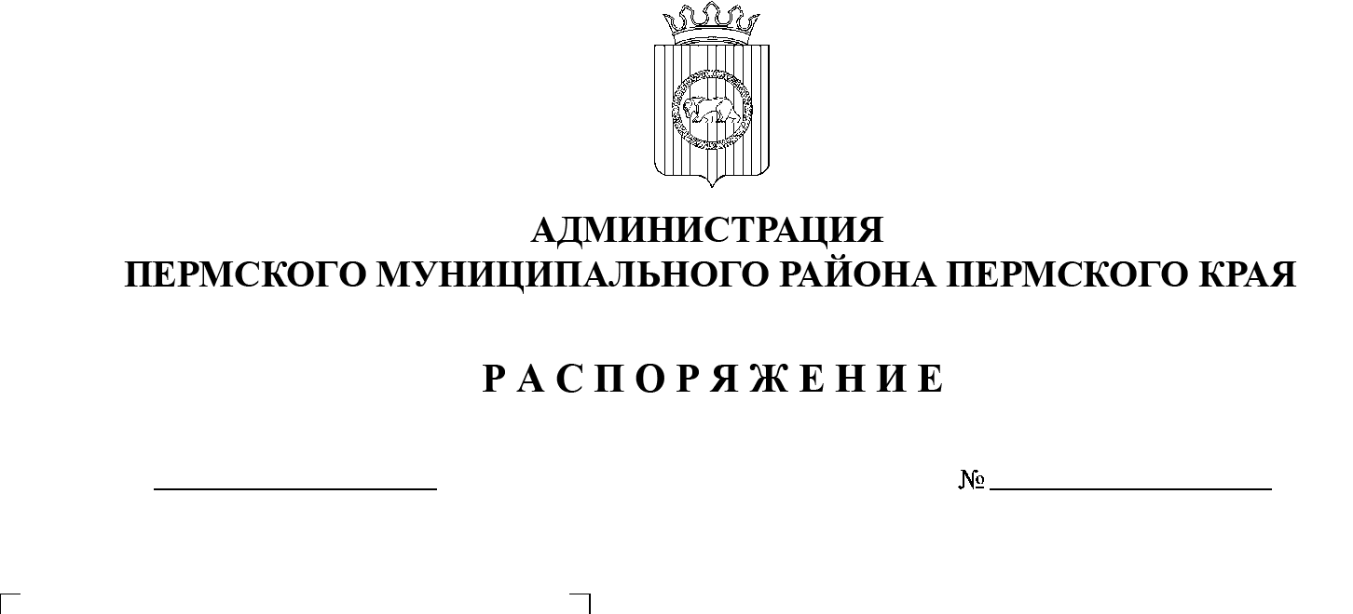
Глава муниципального района В.Ю. Цветов

04.05.2021

